計畫書範例

年 度：112年度
計畫名稱：愛滋匿名篩檢服務拓點計畫
醫事機構名稱：
醫事機構代碼：
統一編號：

填報日期: 年 月 日

目錄

- 綜合資料
- 計畫內容
  - 計畫目標
  - 實施方法及進行步驟
- 預定進度
- 人力配置
- 經費需求
共（）頁

壹、綜合資料
醫事機構
類別 | □醫學中心□區域醫院□地區醫院□診所□其他
醫事機構  統一編號 |  | 醫事機構代碼  (10位數字)
執行期限 | 本年度計畫：簽約日起至112年12月31日止
機構負責人
E-mail
連絡地址
計畫聯絡人 |  |  | 職稱
電話 |  |  | 傳真
E-mail
連絡地址

「112年度愛滋匿名篩檢服務拓點計畫」自我檢核表
檢核項目 |  | 狀態(勾選)
 |  | 是 | 否 | 備註
參與計畫經歷 | - 醫事機構過去曾參與疾管署愛滋病免費匿名篩檢諮詢服務計畫/愛滋匿名篩檢服務拓點計畫  - 參與本署「提升性健康友善門診專業服務品質計畫」相關醫學會推薦之醫事機構  - 曾與衛生局合作辦理愛滋篩檢活動或相關計畫之醫事機構  - 因防治業務需求，經本署及衛生局審核通過之醫事機構 |  |  | - 過去曾參與匿篩計畫，  年度：_______  - 參與「提升性健康友善門診專業服務品質計畫」醫學會推薦之醫事機構，  年度：_______  - 與衛生局合作過愛滋篩檢活動/計畫，  年度與活動/計畫名稱:_______(請檢附證明)
環境與人員基本要求 | 具有環境良好且隱匿的空間作為篩檢點，篩檢點有配置桌上型、筆記型或平板電腦（院所內財產或由疾病管制署提供），以利篩檢民眾線上填寫問卷 |  |  | (請檢附環境照片搭配文字提出簡單說明)
 | 具備專業人力可操作愛滋快速篩檢試劑
 | 工作人員受過至少5小時愛滋篩檢前後諮詢相關教育訓練 |  |  | (請檢附證明，並含人員姓名)
 | 本身為人類免疫缺乏病毒指定醫事機構，或有合作的人類免疫缺乏病毒指定醫事機構能夠將個案轉介至該院就診 |  |  | - 本身為人類免疫缺乏病毒指定醫事機構  - 轉介至：_______，  窗口為：_______
篩檢諮詢流程 | 不會要求民眾提供任何可辨識身分之個人資料，並於篩檢前有取得民眾書面或口頭同意
 | 提供民眾篩檢前衛教並進行充分說明，篩檢後告知民眾檢驗結果，解釋陰性、陽性所代表的意義以及後續建議與處置
 | 工作人員受過暴露前預防性投藥(PrEP)相關教育訓練(請檢附證明，並含人員姓名)，並可對篩檢陰性民眾提供詳細說明
民眾轉介 | 愛滋快速篩檢陽性者，有人員協助安排轉介門診就醫或協助進行確認檢驗
資料登錄 | 了解匿名諮詢網及匿名諮詢網資料管理入口網的操作及資料登錄流程
醫事機構承辦人： 單位主管：

貳、計畫內容

一、計畫目標
提供民眾快速愛滋匿名篩檢服務，並對篩檢陰性民眾提供PrEP衛教資訊及衛教安全性行為等重要性，轉介檢驗陽性民眾至人類免疫缺乏病毒指定醫事機構或合作衛生局進行確認檢驗。

二、實施方法及進行步驟：
請詳細說明執行本計畫之條件、服務流程、服務內容及預期效益等。
    - 參與計畫經歷
    - 過去曾參與疾管署愛滋病免費匿名篩檢諮詢服務計畫或「愛滋匿名篩檢服務拓點計畫」
    - 參與本署「提升性健康友善門診專業服務品質計畫」相關醫學會推薦之醫事機構
    - 曾與衛生局合作辦理愛滋篩檢活動或相關計畫
    - 因防治業務需求，經本署及衛生局審核通過之醫事機構
    - 環境與人員基本要求
    - 醫事機構匿名篩檢服務流程(範例)
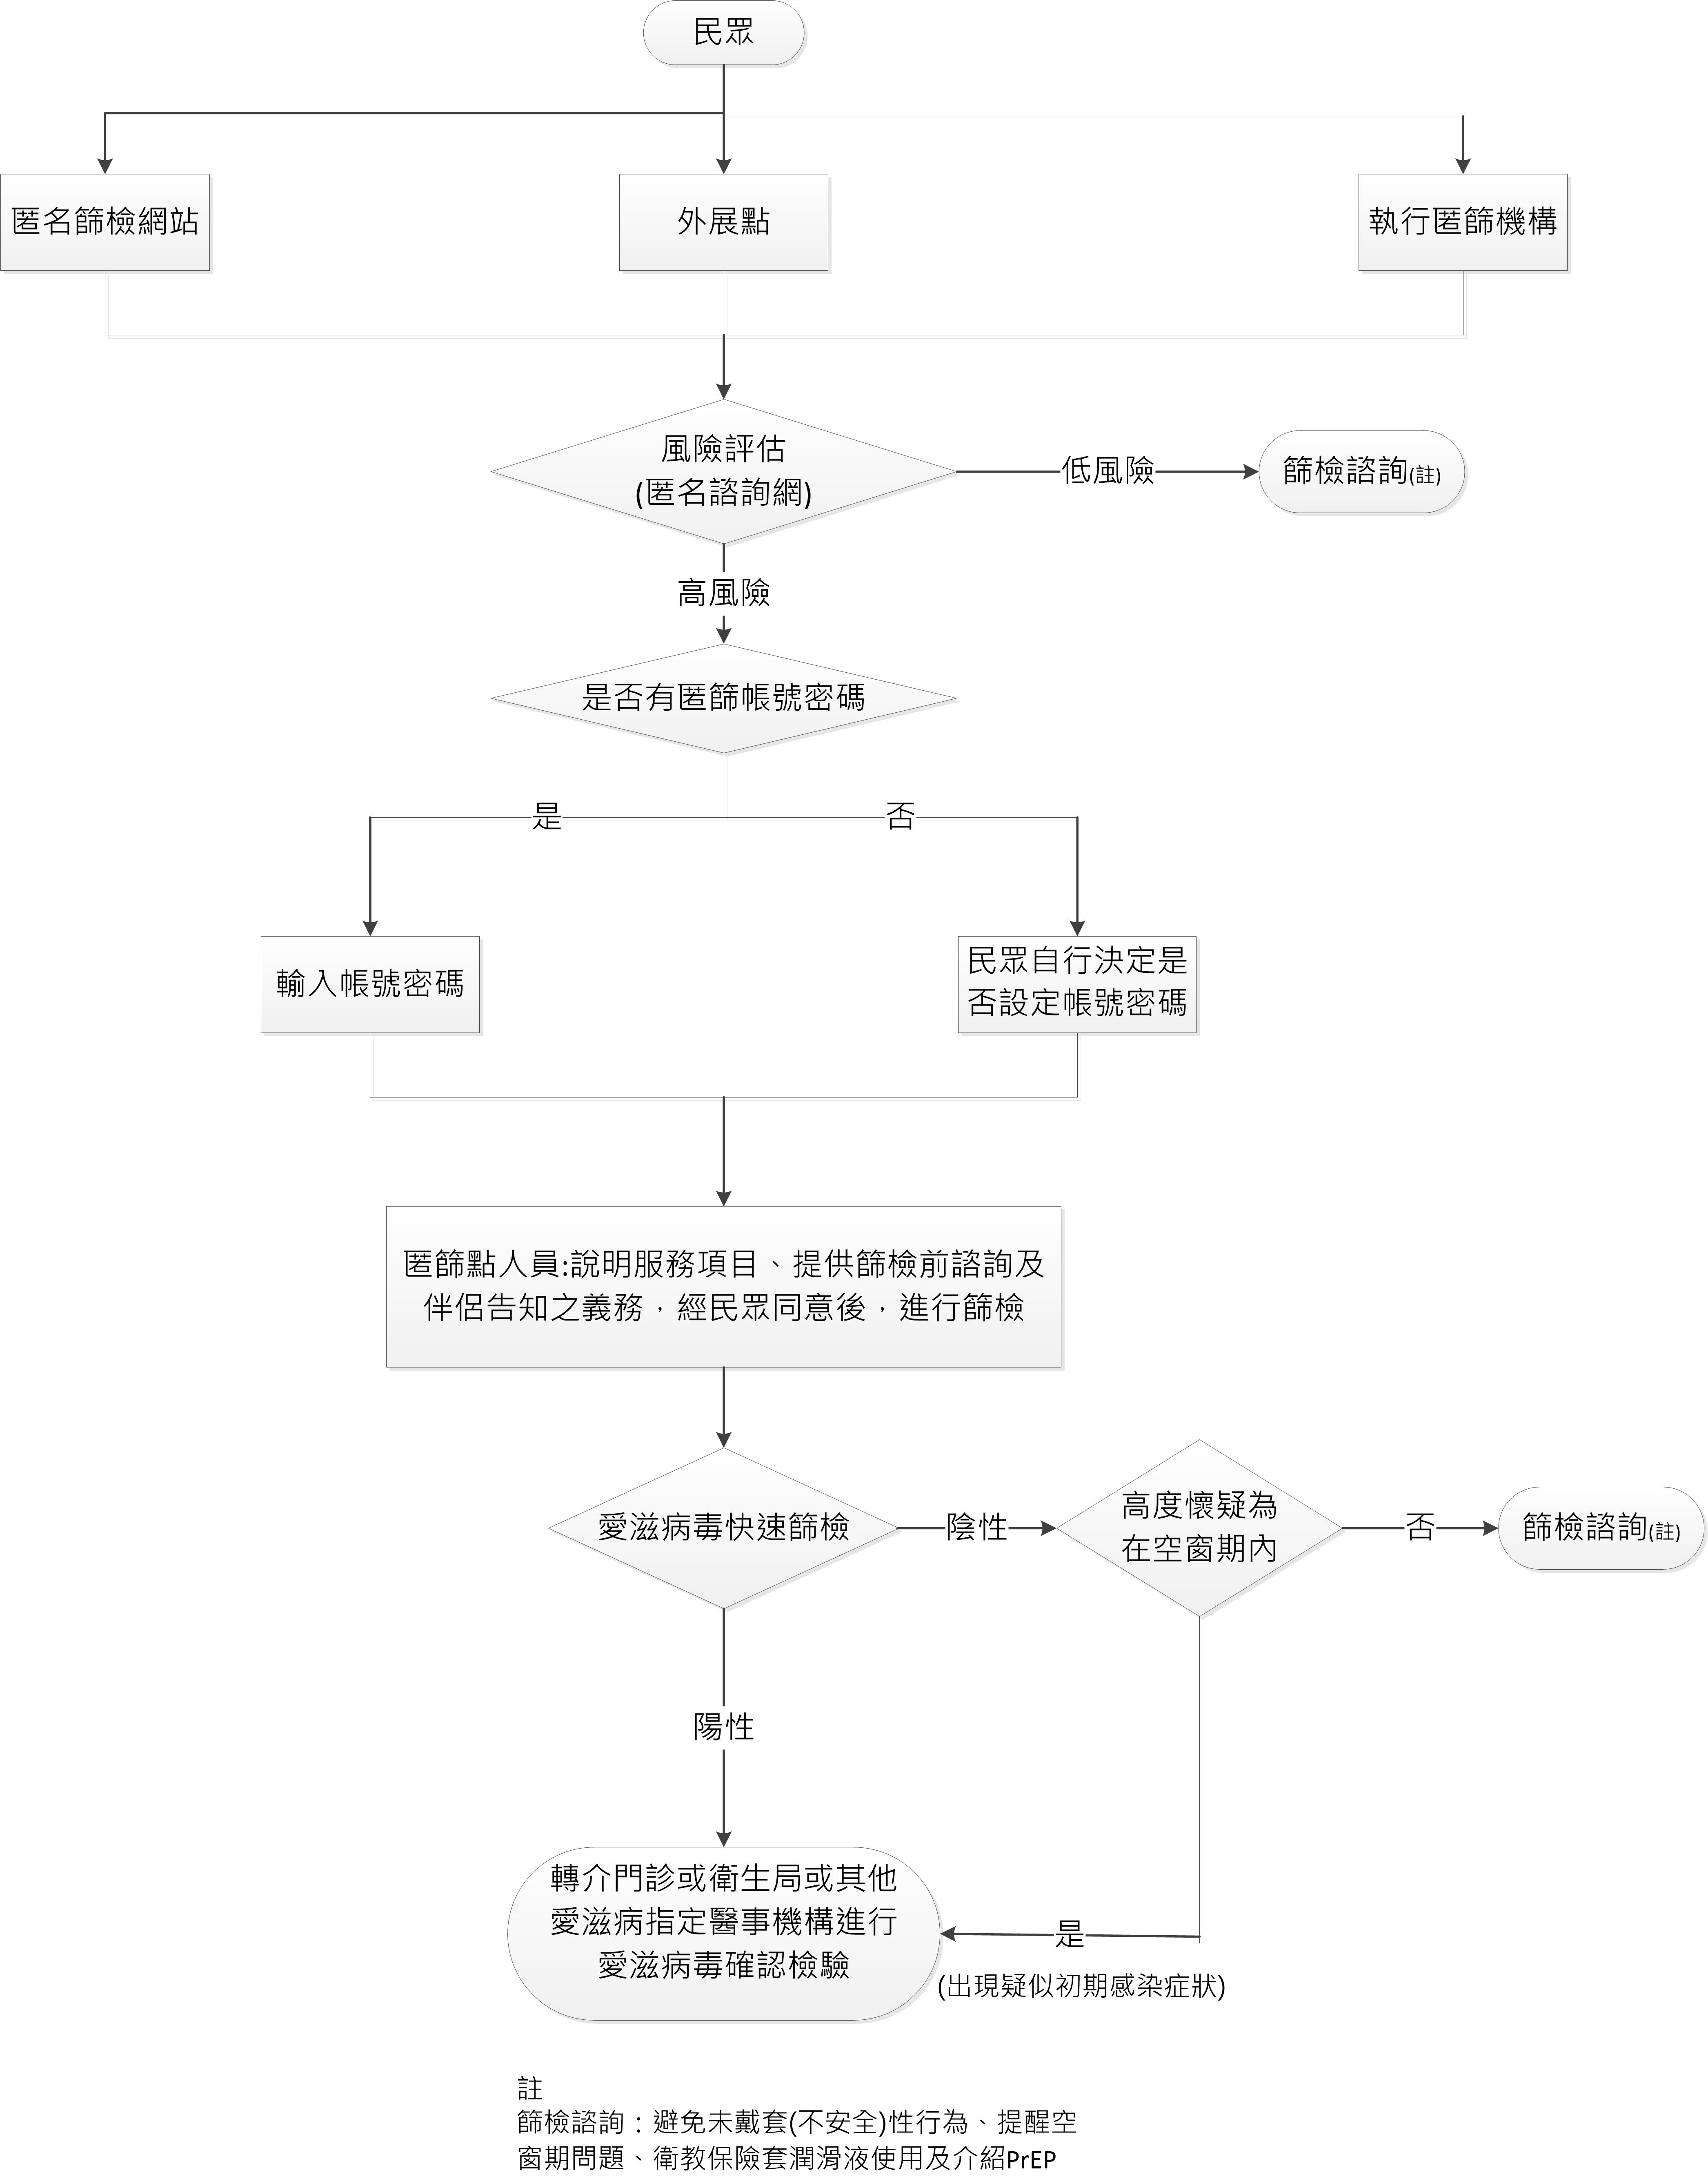
    - 匿名篩檢點服務資訊及流程說明
      - 醫事機構匿篩服務資訊表
預約制 | □不需  □電話專線:______________ 手機:_____________  □電郵 E-mail:_____________  □網路網址:______________
匿篩點 | 服務  時段 | 週一： | 週五：
 |  | 週二： | 週六：
 |  | 週三： | 週日：
 |  | 週四： | 國定假日：
      - 匿名篩檢點之平面配置圖及說明(診間諮詢服務空間，可附平面配置圖或照片)
      - 說明空間使用規劃
□具有隱私性，隔音設備良好。
□空間舒適，不易有壓迫感。
□現無衛教諮詢室，改善方式：
□其他補充說明：
□衛教諮詢室擺置圖示：
    - 具備專業人力可操作愛滋快速篩檢試劑
    - 工作人員受過至少5小時愛滋篩檢前後諮詢相關教育訓練(請檢附證明，並含人員姓名)
    - 篩檢諮詢流程
      - 不會要求民眾提供任何可辨識身分之個人資料，並於篩檢前有取得民眾書面或口頭同意
      - 提供民眾篩檢前衛教並進行充分說明，篩檢後告知民眾檢驗結果，解釋陰性、陽性所代表的意義以及後續建議與處置
      - 工作人員受過暴露前預防性投藥(PrEP)相關教育訓練(請檢附證明，並含人員姓名)，並可對篩檢陰性民眾提供詳細說明。
    - 民眾轉介：愛滋快速篩檢陽性者，有人員協助安排轉介門診就醫，或協助進行確認檢驗。
    - 資料登錄：了解匿名諮詢網及匿名諮詢網資料管理入口網的操作及資料登錄。

參、預定進度：以Gantt Chart表示本年度之執行進度。
月次  工作 項目 | 第  1  月 | 第  2  月 | 第  3  月 | 第  4  月 | 第  5  月 | 第  6  月 | 第  7  月 | 第  8  月 | 第  9  月 | 第  10  月 | 第  11  月 | 第  12  月 | 備註
（如篇幅不足，請自行複製）

肆、人力配置
服務人員名單、現職及具體工作內容
姓名 | 現職 | 職稱 | 諮詢訓練時數 | 本計畫內擔任之  具體工作性質
（如篇幅不足，請自行複製）

伍、經費需求
本計畫本年度所需經費，請依下列項目名稱詳實編列，說明欄內應詳細說明估算方法及用途。
112年度經費需求：本計畫所需各項經費，請詳實編列，說明欄內應詳細說明估算方法及用途。
項目 | 金額 | 說明
業務費
檢驗、衛教諮詢服務與轉介費、部分負擔及掛號費補助等 | 320*預估篩檢人次
合計： 元

